**Лабораторное занятие № 8**

Тема: **« Изучение ультраструктурной патологии лизосом и лизосомных болезней (электроннограммы)»**

**Задание:**

1. **Изучить учебные материала Лекции №8 и ответить на контрольные вопросы.**
2. **Рассмотреть электроннограммы и зарисовать, отметив морфологические особенности патологии лизосом и лизосомные болезни.**
3. **Сфотографировать и документ (подписать Ф.И.О. _ПК_Лаб8) разместить в Google Disk, а ccылку на него переслать**

**по системе Универ или по электронной почте:** [**Tamara.Shalakhmetova@kaznu.kz**](mailto:Tamara.Shalakhmetova@kaznu.kz)

**Убедитесь, что Вы открыли доступ к своим файлам! Иначе преподаватель не сможет открыть ссылку и оценить ваши ответы!**

**Дедлайн 18.00 пятница 19.03.21**



**Рис. 1. Фаголизосомы в гепатоците , х18500.**

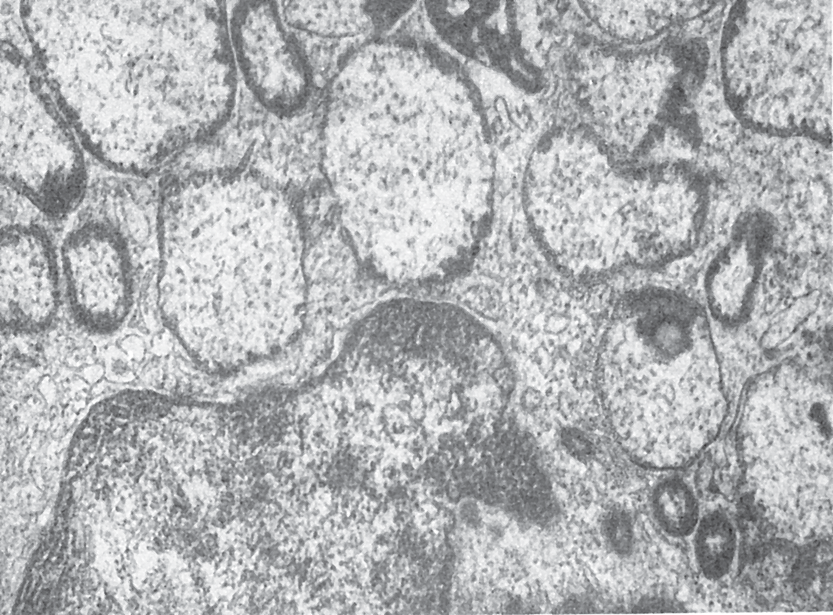**Рис.2. Гигантские светлые лизосомы звездчатого ретикулоэндотелиоцита при врожденной недостаточности α-1-антитрипсина, ×21 000**

**Лизосомы и липопигменты**

Содержимое *телолизосом* представлено липопигментами, т.е. продуктами, которые

расщепляют. После растворения лизосомальной мембраны они долгое время находятся в цитоплазме, лишь изредка покидают клетки.

*Липопигментами* обозначают группу цитоплазматических гранул и включений от желтого до темно-коричневого цвета, содержащих белки и труднорастворимые липиды. Их цвет обусловлен продуктами окисления и полимеризации ненасыщенных жирных кислот. Лизосомное происхождение липопигментов подтверждено биохимически, гистохимически и электронно-микроскопически. Липопигменты делят на *липофусцин,* встречающийся в паренхиматозных и нервных клетках, и *цероид,* образующийся в макрофагах (см. *Дистрофия).*